一段充滿收穫的豐富旅程
20801 王伸吉
翁婉真
一段充滿收穫的豐富旅程

啟程
今天真是風和日麗的一天，天氣好的不得了，真是個適合戶外教學的好天氣阿!一早就急急忙忙的趕到學校，發現已經有很多人在集合了，我也就匆忙的加入行列啦!
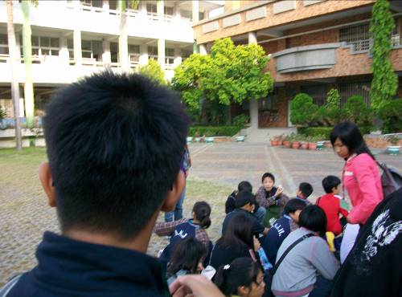(同學很酷的背對著我)
等了許久，也詳細的聽完老師們的叮嚀，終於，戶外教學正式開始了!

遊覽車上
看玩了好看的影片(逃生宣導影片)，漂亮的導遊姐姐-亮亮-開始自我介紹，為了方便起見，我們都叫她「靚女(粵語發音與亮相同，美女的意思)」。這次的目的地在台中，預計會有約兩個小時的車程，途中總會做些事情來打發時間，唱歌當然是最好的選擇!愛唱歌的我當然也挑了幾手拿手歌來唱啦~~就這樣，我們就邊唱歌，邊往台中出發了!
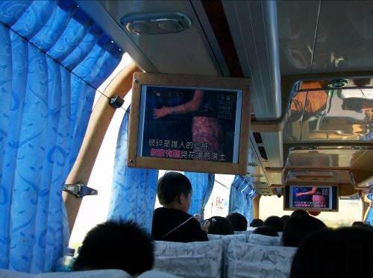
(連老師都唱得很起勁)
第一站-東豐自行車道
時間過得很快，目的地已經到了!這是位在台中東豐的一個自行車道，雖然是在山上，但太陽很大，就算脫掉外套還感覺有點熱呢!導遊很快的帶領大家領取自己的車，驚險又刺激的單車旅程正式開始了!很快的，身邊的朋友一個接著一個遠離了我(聽說是你騎太慢了……)
，騎著騎著，沿途拍了許多風景，這裡的景色優美，十分寧靜，非常適合假日與家人一同騎腳踏車。
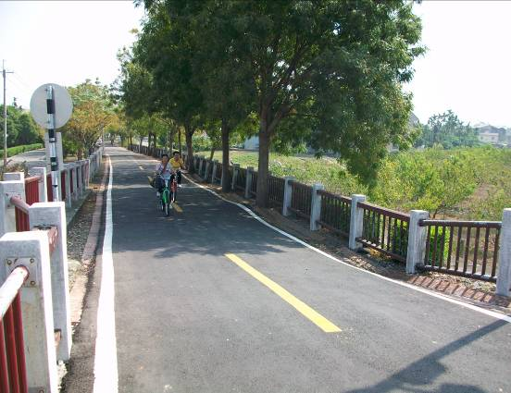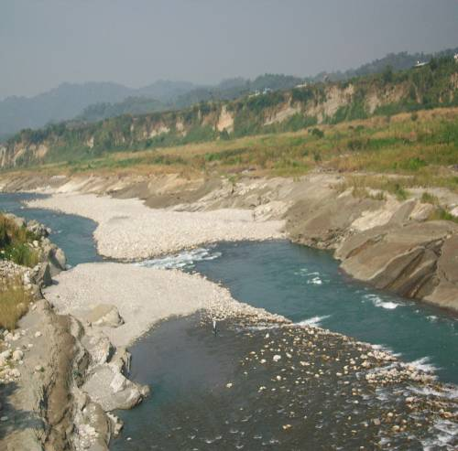
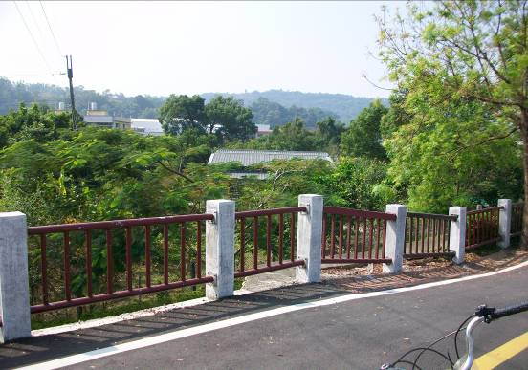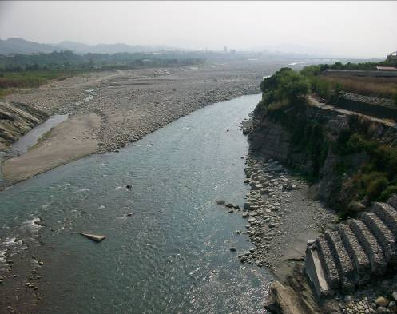
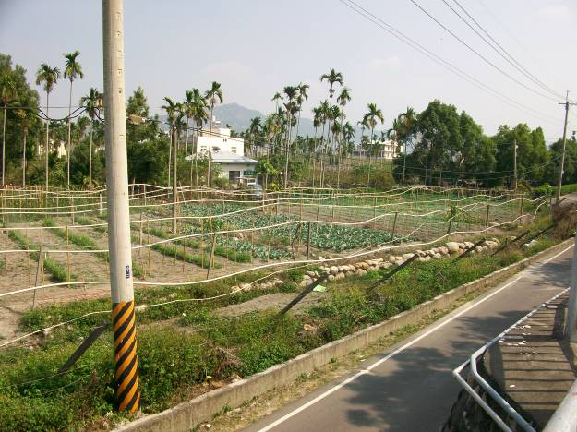(這農田有點神似余光中-車過枋寮 中的西瓜田，不過這裡是種菜的)
途中又經過了一個舊月台，它的名子十分有趣，叫做「0蛋月台」
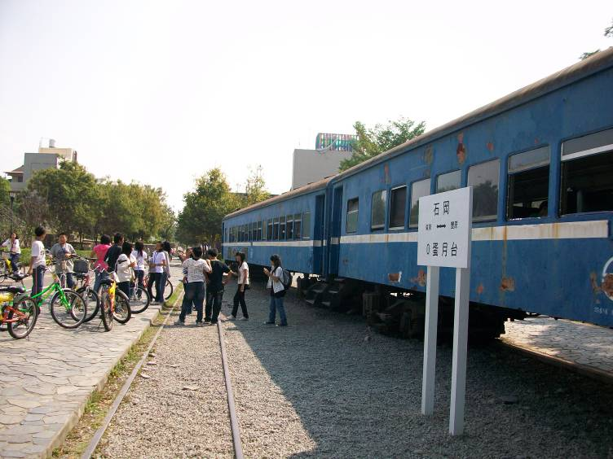(此地以前是山上居民與平地居民買賣貨物的集散地，搭火車回家的時候，因為裝東西來賣的扁擔都空了，所以就叫做「零擔月台」，又取諧音叫「0蛋月台」)
中餐-台中寶島餐廳
所謂「飯桌如戰場」，吃飯當然是先搶先贏啦!某位同學竟然很厲害的吃了五盤蝦子，而我只吃了5隻……
吃完中餐後就立即上車，趕往下一個目的地-地震博物館。

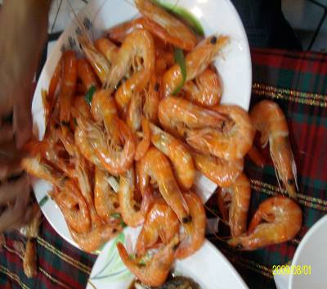
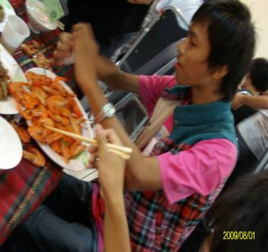
(就是他!蝦子吃最多的……)
最終站-地震博物館
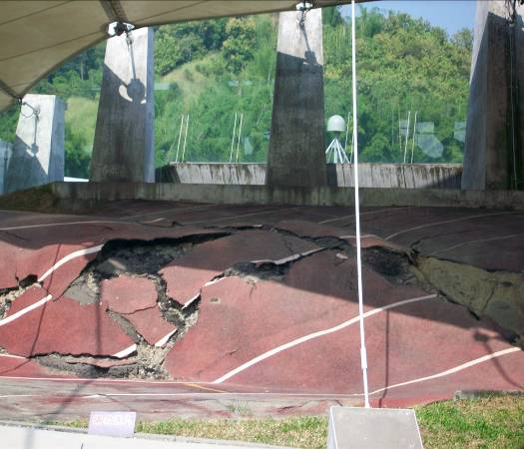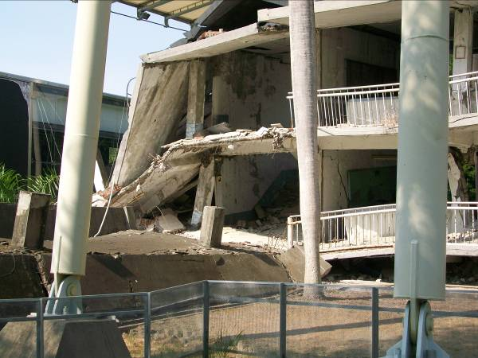
(一到了地震博物館內，就被它那歷經地震而損壞的操場，給震懾住了!)
在地震博物館裡，我認識了許多與地震有關的知識，在所有保存的殘骸中，不僅令人印象深刻，也讓我了解大自然的力量是多麼的可怕，而我們又是多麼的不堪一擊。這是旅程中的最後一站，我停下腳步，
深吸一口氣，大喊:「再見了!這趟充滿收穫的旅程!」時間總是不停的運轉，我期待下一次的旅行，也能這麼多采多姿! END

